SULI-KVÍZ
Csapat neve
MÁGIKUS BETŰK

I. Igazság vagy hazugság? (20 pont)
1. Berg Judit írta a Rumini Mandulagyarmaton című könyvet I H
2. Tea Stilton Fantázia Birodalmának hercegnője sorozat része a Tenger boszorkánya is I H
3. Janne Teller két sikerkönyvének a címei: Minden - Semmi I H
4. A Hűvösvölgyi suli sorozatot Leiner Laura írta I H
5. Kiss Attila Altináj regényében a főhős neve Csábán I H
6. Leiner Laura új regényének a címe: Jó veled I H
7. A Hűvösvölgyi suli főszereplői ikertestvérek I H
8. Nógrádi Gábornak a Pete Pite regényében a főszereplő fiút Pete Pitének becézik I H
9. Kiss Katalin műve a Intőkönyvem története I H
10. Szabó Magda egyik regénye az Abigél I H
11. Kékszem Jázmin irkáját tizenkét éves korában írta Szilágyi Borka I H
12. A Harry Potter nyolcadik része színházi próba szövegkönyve I H
13. Böszörményi Gyula egyik művének a címe: Zsófi és az ősboszorkány I H
14. F. H. Burnett kis lordját Cedric Errornak hívják I H
15. L.M. Montgomery ezüst erdejének űrnője Pat I H
16. I H
17. Az Indul a bakterházban Bendegúz egy kisfiú I H
18. I H
19. I H
20. Suzanne Collins nagysikerű sorozatának sorrendje: 1. Az éhezők viadala, 2. A kiválasztott, 3. Futótűz I H
II. Felismeritek a regényeket a borítójukról? (20 pont)
Írjátok le, ki írta a regényt és mi a címe!
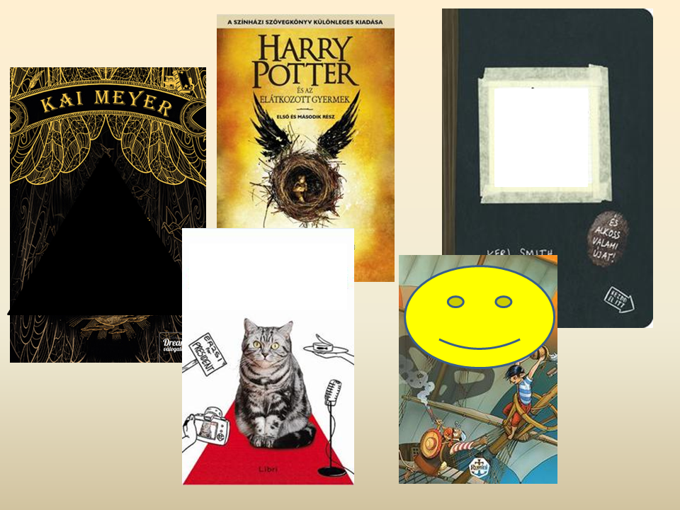

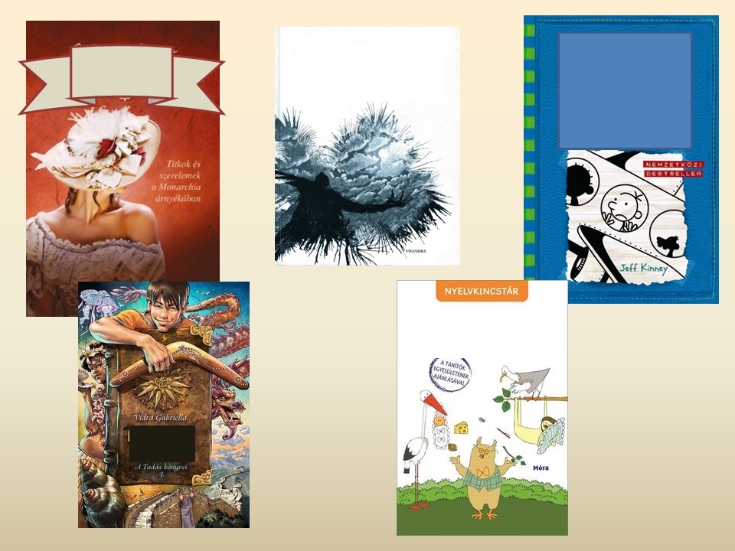
1.
2.
3.
4.
5.
6.
7.
8.
9.
10.

III. Írjatok közösen egy fantasztikus regényt! (100 pont)

Maximum 10 oldal, 12-es betűméretben, 1,5-ös sorközzel.
A mű tartalmazza a következő szavakat, a regényben vastagon emeljétek ki:

1. porhó-füst,
2. idegrög,
3. verzál,
4. ikeruniverzum,
5. ikon,

6. csevice,
7. igrictüske,
8. malícia,
9. vitézkötés
10. státusz

IV. Ismerjétek fel az idézeteket! (10 pont+ )
Válasz: Szerző + cím (plusz pont jár, ha tudod, hogy ki mondta)

1. „Rossz úton jár az, aki álmokból épít várat, s közben elfelejt élni.”
V.:

2. „Anya két dolgot adott egyszerre: egy NAPLÓT és visszavonhatatlan bizonyítékot arra, hogy NEKI ELMENTEK OTTHONRÓL!
Nincs az az ember ebben a században, aki a legféltettebb érzéseit egy naplóval osztaná meg. MIÉRT ÉN?!
Ha csak egy-két ember ismeri a TITKAIDAT, akkor vége a hírnevednek.”
V.:

3. „Öregem, fogalmam sincs, mi ütött manapság a lányokba. Az alsó tagozatban sokkal egyszerűbb volt minden. Ha te voltál a leggyorsabb futó, az öledbe hullt az összes lány. És ötödikben Ronnie McCoy futott a leggyorsabban.
Manapság sokkal komplikáltabb az ügy. Most az számít, milyen ruhát viselsz, milyen gazdag vagy, jó feneked van vagy valami. És a Ronnie McCoyhoz hasonló srácok csak a fejüket vakarják, és nem értik, most mi a rák van.”
V.:

4.” – Répa! Répa!
Meg is lett a jutalma: Anne dühödt pillantással meredt rá! De nem érte be ennyivel: talpra ugrott, ragyogó ábrándjai menthetetlenül szertefoszlottak. Haragos, szikrákat szóró tekintete tüzét semmivel sem kevésbé mérges könnyek oltották el.
– Ó, te aljas, gyűlöletes fiú! – kiáltotta vadul. – Hogy merted! „
V.:

5.
„Három Gyűrű ragyogjon a tünde királyok kezén,
Hét a nemes törpök jussa, kiknek háza cifra kő,
Kilencet halandó ember ujján csillantson a fény,
Egyet hordjon a Sötét Úr.”
V.:

V. Egészítsétek ki! (20 pont+ 8)
Plusz pont jár a Harry Potter sorozat köteteinek pontos felsorolásáért!

A.) Böszörményi Gyula: 1………………………………
2. A Gutenberg lovagrend
3. Árnyvadászok

B.) Nyulász Péter: 1. Helka
2. …………..
4. Kamor

C.) Jeney Zoltán: 1. Rév Fülöp
2. ………………………………………
3. ………………………………………

D.) J.R.R. Tolkien: 1. A gyűrű szövetsége
2. ………………………………
3. ………………………………

E.) …………………….: 1. Altináj
2. Medveszív

F.) Lois Lowry: 1. Az emlékek őre
2. ……………………………...
3. ……………………………..
4. A fiú

G.) Ransom Riggs: 1. Vándorsólyom kisasszony különleges gyermekei
2. …………………………………….
3. Lelkek könyvtára

H.)Mary Poope Osborne: 1. Dinoszauruszok földjén
2.Lovagok között
3. Múmiák nyomában
4. ……………………………………….

I.) ………………………..: 1. Rubinvörös
2……………………………….
3. Smaragdzöld

J.) Elisabetta Gnone: 1. Az ikrek titka
2. A sötétség bűvölete
3. .................................
4. Grisam kapitány és a szerelme
5. ......................................
6. Flox őszi bolondságai
7........................................

K.) Rick Riordan: 1. Az elveszett hős
2. Neptunus fia
3. ………………………………
4. ……………………………….

L.) H. Vidra Gabriella: 1. A fekete kő titka
2. ………………………………….
3. ………………………………….
4. A barlang titka

VI. Ki a szerző? (10 pont)

1. Alma: A sötét birodalom /
2. Az első küldetés (Epic 1.) /
3. Vándorok / G
4. Szólít a szörny /
5. A kilencedik felhőn /
6. Sárkánylovasok /
7. Ambultán utazása /
8. A padlásszoba kishercegnője /
9. Sziget-kék /
10. Összeesküvés a Holtak Városában /

VII. Fejtsétek meg a rovást! (35 pont)

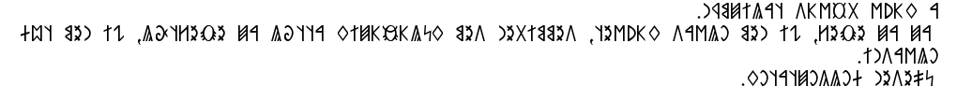

VIII. Latin közmondások. (10 pont)
Egészítsétek ki!

……………..non captat muscas. - A sas nem kapkod legyeket.
Mors certa, hora incerta - A halál biztos,………………………………….
………………………………………………. - Bátraké a szerencse.
In vino veritas. - …………………………………………
…………………………………………………….. – Gondolkodom, tehát vagyok.
Homo unis libri. –……………………………… ember.
Circulus vitiosus. – ……………………………………kör.
…………………………………………. – Nevében a végzete!
Quid rides, de te fabula narratur. – Mit nevetsz, rólad szól a …………………….
Romae omnia venalia sunt. –……………………………………………………………..………

IX. Faragjatok verset az idő múlásáról, a mulandóságról!
Max. 20 sor - lehet öt versszakos négy soros, de verselhettek időmértékes verselésben is. 50 pont

Legyenek benne a következő szavak:
1. szolid, 2. parázs, 3. varázs, 4. szeszély, 5. gádor, 6. fulgurit, 7. obszidián, 8. buborék, 9. cidrizik, 10. felfoszlik.

X. Kik ők a világirodalomban? (10 pont)
Válaszoljatok pár szóval!

1. Nyilas Misi –
2. Julus –
3. Palvicz Ottó –
4. Júdás –
5. Hajna –
6. Perszephoné –
7. Plutó –
8. Lucifer –
9. Nesztór –
10. Laertes –

+ 1 Ráadás: Fejtsétek meg a könyvtári ETO jelzeteket!
(10 pont)
943.9 –
159.94 –
373 –
572 –
646 –

CSAPAT pontjai:
1. | 20
2. | 20
3. | 100
4. | 10 +
5. | 20 + 8
6. | 10
7. | 35
8. | 10
9. | 50
10 | 10
+1. | 10
Összesen | 303 +

